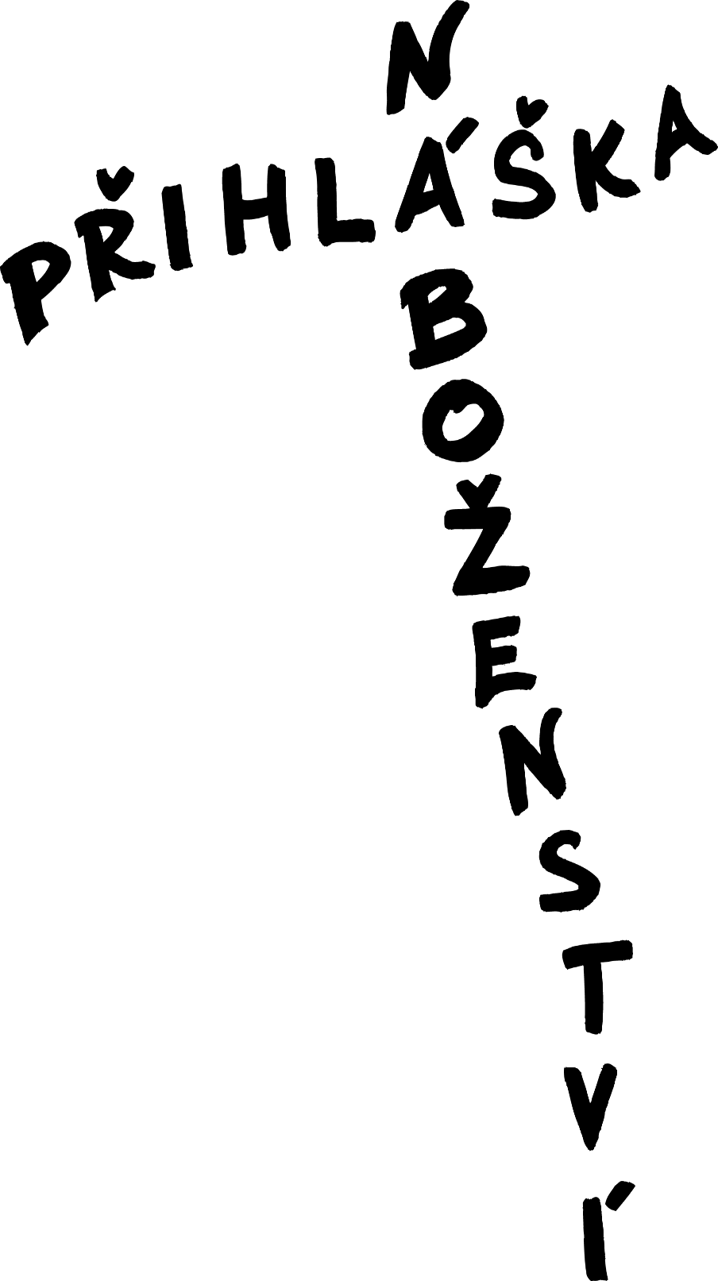

ový pohled

ible

tázky

ivot

vangelizace

aděje

polečenství

voření

íra

ření

Sm

*Jméno ………………………………………………………………………...*

*Příjmení ..........................................................................*

*Datum narození...............................................................*

*Ve školním roce.........................navštěvuje...............třídu*

*na ZŠ......................................................................................*

*Bydliště...................................................................................*

*Telefon rodičů.........................................................................*

*E-mail rodičů...........................................................................*

*Přijalo Vaše dítě svátost křtu?.................................................*

*Přijalo už svátost smíření a eucharistie?.................................*

*Náboženství navštěvovalo v těchto třídách.............................*

*Pokud má vaše dítě specifické vzdělávací potřeby,   
napište, prosím, jaké ……………………………………………………………*

*…………………………………………………………………………………………...………………………………*

*V..................................................... dne...........................*

*Podpis rodičů......................................................................*

*Římskokatolická farnost Dolní Čermná, IČ 44468890, se sídlem Dolní Čermná 1 informuje tímto zákonné zástupce dítěte, že bude jako správce osobních údajů zpracovávat osobní údaje uvedené na této přihlášce pro účely evidence účastníků výuky náboženství a poskytování této výuky. Zpracování osobních údajů probíhá z titulu plnění smlouvy. Osobní údaje nebudou předávány třetím osobám.*

***Římskokatolická farnost***

***Dolní Čermná***